GUÍA DE APRENDIZAJE 6° BÁSICO “EL MITO DE AQUILES”

Trabajaremos con el mito de Aquiles, personaje de la Guerra de Troya. Veremos sus características, sus motivaciones, acciones, causas y consecuencias.
OA.3 Leer y familiarizarse con un amplio repertorio de literatura para
aumentar su conocimiento del mundo, desarrollar su imaginación
y reconocer su valor social y cultural; por ejemplo: El mito

- Lee con detención el mito de Aquiles.
El Mito de Aquiles

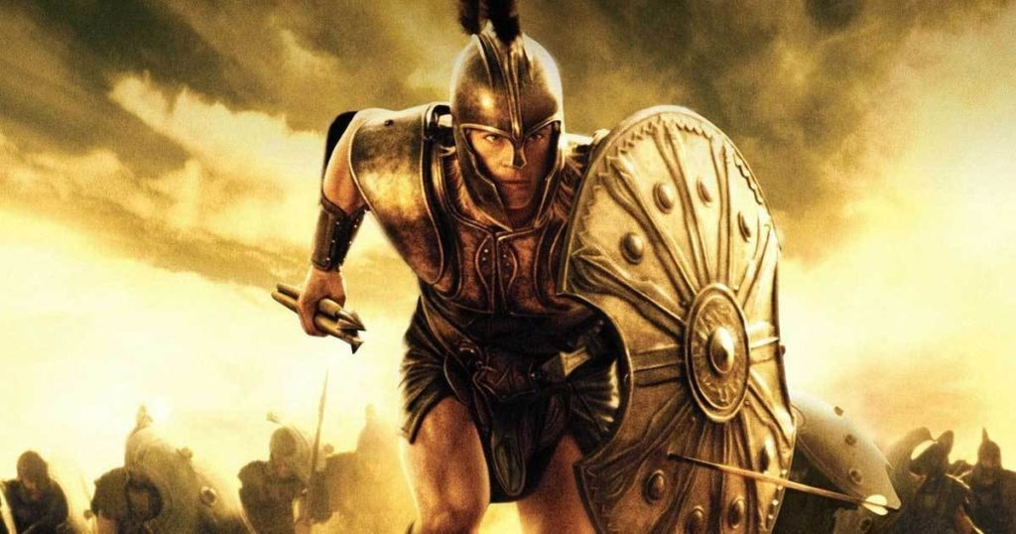

El niño va a ser hermoso, el más hermoso de todos los griegos. El niño va a ser el más rápido, va a ser un guerrero heroico, será varios libros y muchas más películas. Es hijo del rey Peleo y la ninfa Tetis, ambos mortales. Poseidón y Zeus debaten largamente sobre este nacimiento, este niño será más grande que su padre, será hijo de dioses, será inmortal.
Tetis es acaso vanidosa. Sostiene al niño de su tobillo y lo sumerge en el río Estigia, quiere que su hijo sea inmortal o tal vez no sea más que un bautismo; en ambos casos Tetis quiere que Aquiles sea hijo de dios. Se supone que los dioses van a protegerlo. Tetis sumerge al niño para hacerlo invulnerable pero la mano que sujeta el tobillo está marcando su muerte.
Quizás Tetis debería haberlo soltado y tal vez Aquiles hubiese muerto para nosotros, pero no para ella. La inmortalidad que quiso en el niño era para ella, pero se lo ha entregado a los dioses. Y los dioses son despiadados, entienden de todo menos de flaquezas.
Aquiles es inmortal, pero persigue la muerte a cada instante. Aquiles es el más rápido de todos los griegos y esquiva la muerte en cada batalla. Aquiles es inmortal, pero lleva un escudo, es inmortal pero una flecha envenenada en su talón y Aquiles se muere. Aquiles no existe. Aquiles es inmortal, pero murió en la guerra de Troya. Aquiles está muerto, pero arde Troya.
Conocemos el mito, pero no la realidad. Los que mueren viven, pero la verdad es olvido. Tetis llora desconsolada, el rey en silencioso luto pierde la mirada en un trágico bufón. Ningún padre debería enterrar a su hijo. Tetis mira sus manos mojadas y levanta la vista al cielo, maldice a los dioses en nombre de los que bendijo a su hijo. La historia no puede volver a escribirse.
La tragedia griega no se termina. Tetis moja con lágrimas el talón que antes mantuvo seco con su mano, el hombre más rápido de Grecia ya no se mueve. Alguien pide una señal de los dioses, pero los dioses sólo saben escuchar la gloria.

Recuperado en: https://sobreleyendas.com/2009/11/16/el-mito-del-talon-de-aquiles/

- A partir de tu lectura comprensiva, contesta las siguientes preguntas:

- ¿Por qué la figura de Aquiles corresponde a personaje mitológico? Argumenta tu respuesta.

- “Va a ser un guerrero heroico, será varios libros y muchas más películas”, ¿A qué se refiere esta aseveración? ¿Crees que efectivamente fue así? Justifica.

- ¿Por qué Tetis cree que Aquiles será protegido por los dioses?

- ¿Cuál será el motivo por el cual Tetis sostiene el talón de Aquiles y no lo moja en su bautismo?

- ¿Qué opinas de la actitud de los dioses con respecto a Aquiles?

- ¿Crees que Aquiles posee las 4 virtudes cardinales que plantea Platón?
Justifica tu respuesta.

- Señala las motivaciones, acciones, causas y consecuencias del gran Aquiles.

Motivación de Aquiles:

Acciones

Causas

Consecuencias

